Рисование в подготовительной группе

«На проводах, как будто ноты, спокойно ласточки сидят».

Цели: учить изображать ласточку, передавая характерные признаки её внешнего вида, повадки;
совершенствовать умение делать карандашный набросок (эскиз) и пользоваться при рисовании пошаговой схемой изображения предмета;
совершенствовать технику рисования акварелью;
учить красиво располагать композицию рисунка, рисовать крупно, используя всю площадь листа;
продолжать развивать цветовосприятие и творчество детей.
МАТЕРИАЛ,КОТОРЫЙ ПОНАДОБИТСЯ:
- простые карандаши;
- акварельные краски;
- кисти двух видов;
- альбомные листы;
- стаканчики с водой.

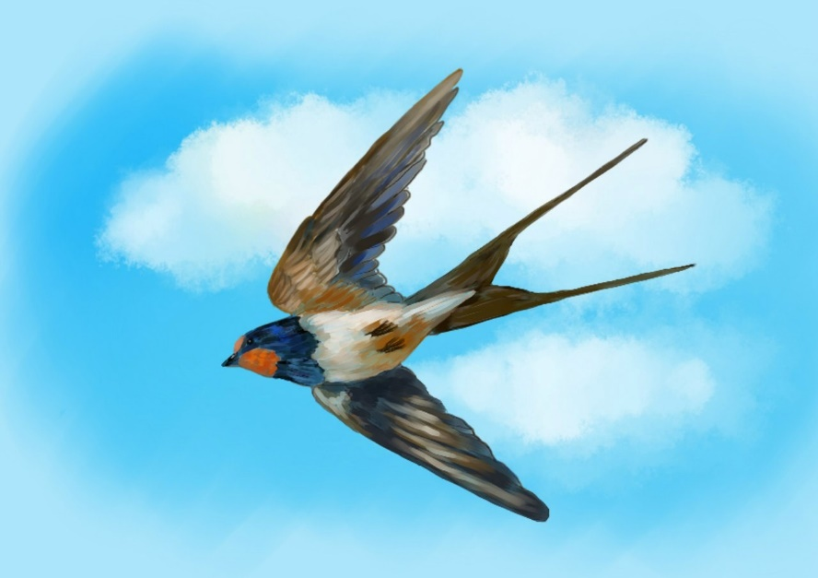
Травка зеленеет,
Солнышко блестит;
Ласточка с весною
В сени к нам летит.
С нею солнце краше
И весна милей...
Прощебечь с дороги
Нам привет скорей!
Дам тебе я зерен,
А ты песню спой,
Что из стран далеких
Принесла с собой... (стихотворение Плещеева А. Н. «Травка зеленеет»)
Ласточка — небольшая красивая перелётная птица, стремительная в полёте, с длинными остроконечными крыльями. В народе её ласково зовут «касаточка».
Быстрокрылые ласточки прилетают с наступлением тёплых весенних деньков и сразу же принимаются за строительство гнёзд. Для постройки своего домика ласточке нужна влажная глина, шерстинки животных, перышки других птиц, соломинки и травинки.
Собрав достаточно материала, птицы лепят домики-чаши, скрепляя соломинки, шерстинки и глину своей слюной. Ласточки прикрепляют свои гнезда к карнизам домов, под крышами и балконами. Ласточка является дневной птицей. В это время суток она летает и ищет пищу. Питаются ласточки на лету. Они непревзойденные акробаты и вытворяют в воздухе невероятные вещи. Таким образом, поймать какую-то мушку или жучка является для этой птицы простейшим заданием.
В рацион ласточек в основном входят насекомые. Птица поедает различных кузнечиков, стрекоз. При наличии опасности ласточка даёт сигнал, который предупреждает остальных птиц.
С появлением в гнезде вылупившихся из яиц птенцов заботливые родители приносят им еду: мошек, комаров, прилетая к гнезду около тысячи раз в день!
Примерно через месяц птенцы покидают родное гнездо и, подобно взрослым птицам, весело носятся в небе вслед за родителями, хватая на лету мошек, комаров и других насекомых.

Сегодня мы будем рисовать ласточку. Но для начала разомнемся)))

Физкультминутка «Ласточка»
Ласточки летели, (бежать по кругу, махать руками как птичка)
Все люди глядели.
Ласточки садились, (присесть)
Все люди дивились.
Сели, посидели, (руки опустить за спиной)
Взвились, полетели,
Песенки запели. (бежать по кругу)
Схема 1.
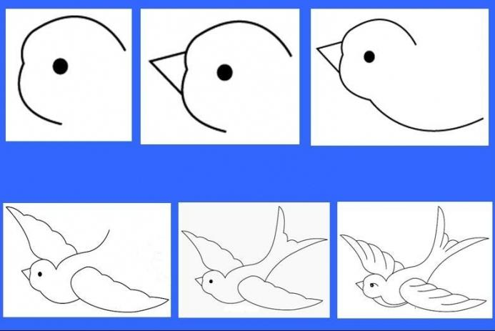

Схема 2.

Этапы рисования ласточки:
- Рисовать такую птичку, как ласточку, приступаем с головы. Эту часть изобразим на листе бумаги в виде окружности. К ней добавим верхнюю часть туловища, которая будет иметь округлую форму.
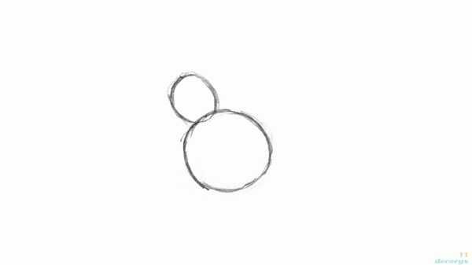
- От боковых сторон туловища проводим длинные дугообразные линии, чтобы наметить каркас будущих крыльев. Следует знать и помнить, что у такой птички они длинные, острые на концах и немного изогнуты по форме. Также от нижней части туловища ведем две линии, которые потом соединяем вместе при помощи дополнительных линий. Так получаем хвостик для птички, который внешне напоминает вилку из-за глубокого разреза.
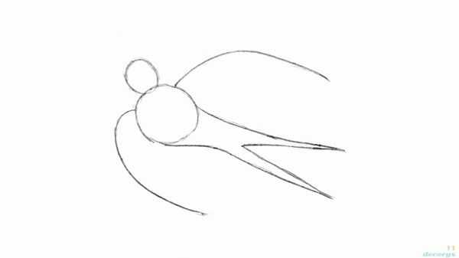
- Начинаем прорисовываем голову ласточки. Для этого добавим с левой стороны клюв и начинаем рисовать контур головы. В середине фигуры добавим глаз и начинаем рисовать контур другого окраса перьев.
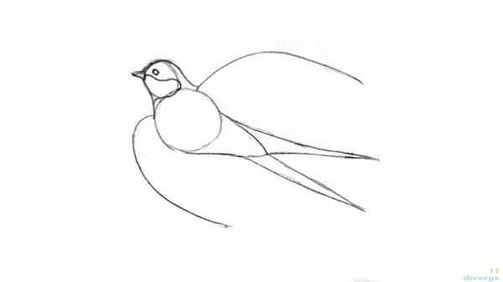
- Теперь перейдем к прорисовке контура крыльев, ведь для птицы это очень важные части туловища. В середине фигур намечаем контур резкого перепада одного цвета перьев к другому.
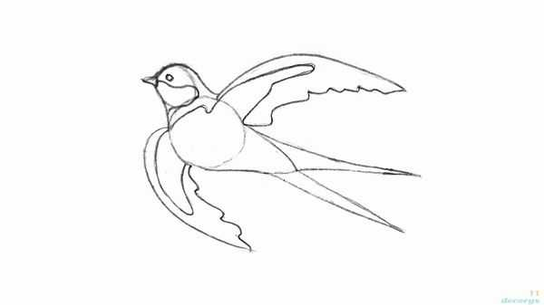
- Убираем вспомогательные окружности и дугообразные линии в середине рисунка, которые помогли получить такое прелестное изображение весенней птички. Еще раз простым карандашом пройдемся по контуру: как внешнему, так и внутреннему. Задержимся на короткое время, чтобы прорисовать мелкие детали в середине.
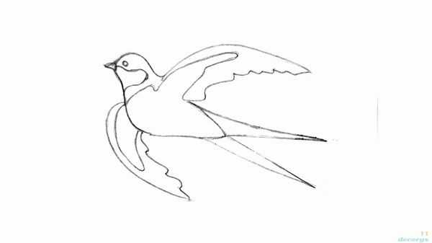
- Нижняя часть головы птички имеет красный оттенок оперения. Поэтому берем красный цвет и закрашиваем по контуру часть рисунка. Более темным оттенком создаем тень под клювом. Сам клюв создадим темно-коричневого цвета,.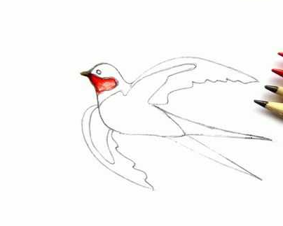
- Черным цветом закрашиваем полностью всю поверхность хвоста и головы, а также небольшие участки крыльев.

Схема 3.
. 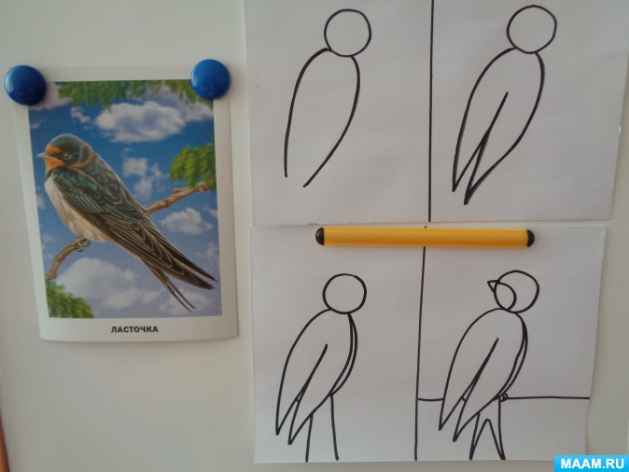
или 